Рабочее поле |  |  | «Заяц осенью»
Детали мозаики  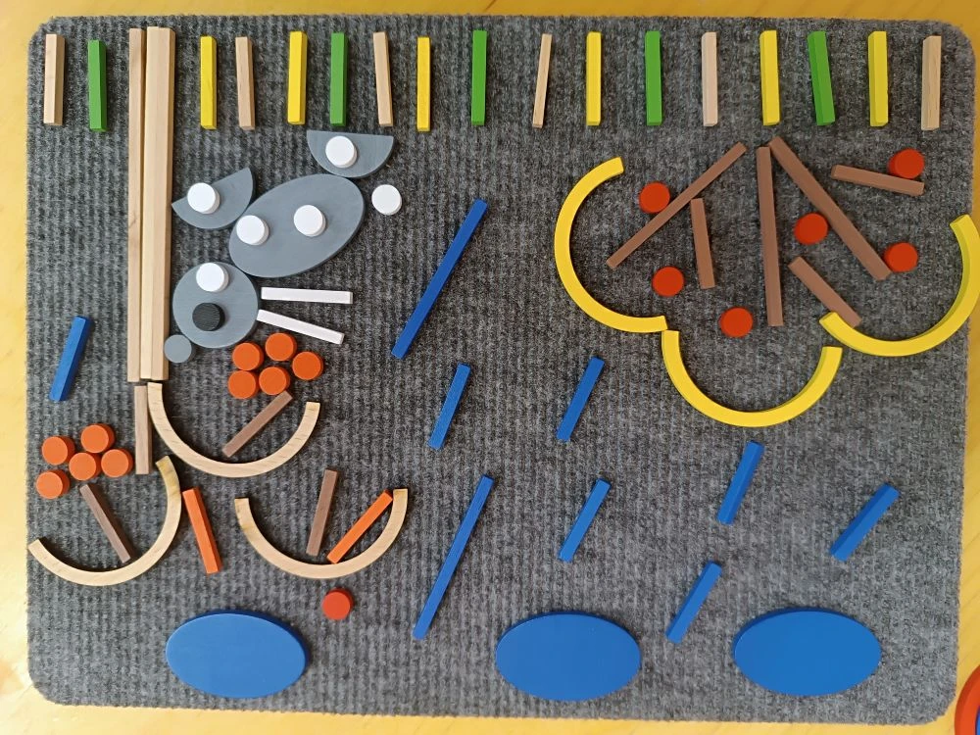 |  |  | «Цветные фигуры»  Овал синий – 3 шт.  Овал серый – 1 шт.  Круг серый – 1 шт.  Полукруг серый – 2 шт.  «Палочки»  Палочки бук (12 см) – 3 шт.  Палочки коричневые (6 см) – 3 шт.  Палочки коричневые (3 см) – 6 шт.  Палочки оранжевые 93 см)-2 шт.  Палочки зелёные (3 см)-5 шт.  Палочки жёлтые (3 см)-6 шт.  Палочки бук (3 см)- 7 шт.  Палочки синие (3 см)- 7 шт.  Палочки синие (6 см)- 2 шт.  Палочка белая (3 см) 2 шт.  «Кольца и полукольца»  Полукольцо малое жёлтое – 3 шт.  Полукольцо малое бук – 3 шт.  «Фишки»  Фишка красная – 6 шт.  Фишка оранжевая – 11 шт.  Фишка серая – 1 шт.  Фишка чёрная – 1 шт.  Фишка белая – 6 шт.
Направление | Игры и упражнения | Содержание совместной деятельности
Развитие понимания речи и лексико-грамматических средств языка | Упражнение «Опиши зайца осенью» (упражнять в подборе глаголов и прилагательных к существительным. | Рассказ педагога: осенью зайцы предпочитают держаться вблизи полей, лесов и кустарников, выбирая места, где легче добыть пищу перед наступлением зимы. Их рацион меняется: если летом они активно поедают свежую траву и листья, то осенью переходят на кору деревьев, ветки кустарника, сухие травы и остатки урожая на полях.  Педагог демонстрирует детям цветное рабочее поле «Заяц осенью», читает детям отрывок из стихотворения: Бобылев Ф.  Заяц на зиму линяет,  Шубку белу одевает,  Вместо камуфляжной летней,  Чтобы быть понезаметней.  Он бежать всегда готов  От друзей и от врагов.  Любит овощи и листья.  Он товарищ очень быстрый,  Даже волку не угнаться.  Зайцу есть чего бояться,  Ведь он не умеет драться!  Педагог уточняет слова: линяет, камуфляжной.  Педагог уточняет, про какое время года идёт речь в стихотворении? (осень)  Какие изменения происходят с зайцем? (линяет, меняя цвет шубки)  Чем питается заяц осенью? (молодыми ветками, сухой травой)  Педагог предлагает составить изображение с помощью деталей набора.
Подготовка к овладению элементарными навыками чтения и письма | Упражнение «Сколько в слове слогов»  Упражнение «Найди ударный слог» | Педагог предлагает узнать сколько слогов в словах: заяц, осень, шубка, ветка, трава. Составить схему с помощью палочек. Слово – палочка 12 см, делят на слоги – палочки 3 см.  Дети выкладывают палочку 3 см на ударный слог.
Развитие внимания, памяти, логического мышления | «Какие природные явления можно наблюдать осенью в лесу? | (листопад; первый снег; солнце светит, но греет хуже)  Педагог предлагает детям внести изменения на картине при помощи мозаики «Светочка» (например: разноцветный ковёр из листьев или листопад из разноцветных фишек)  Педагог уточняет, почему дети выбирают определённые цвета.
Воспитательное направление | Коммуникативная ситуация | Ты бы хотел дружить с зайчиком? Почему?  Представь себя зайцем осенью. Какие трудности пришлось бы преодолеть?  Если бы заяц мог говорить, какую историю он рассказал бы нам об осени?

